电工实验—14

负阻抗变换器的特性测试

- 实验目的
- 加深对负阻抗器件的认识
- 了解负阻抗器件的一些特性及应用

  - 实验原理与说明
“电流反相型负阻抗变换器”是由运算放大器组成。简称为NIC，如图14-1中虚线框图所示。由于放大器的输入端为“虚短路”，即a、b两点为等电位，故有：
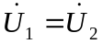 式（14-1）
且有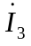R=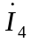R，即=，又因为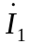=和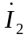=，所以有：
= 式（14-2）
对于阻抗而言，有：
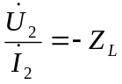
将式（14-1），式（14-2）代入上式，有：
Z_{入} = 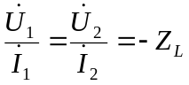

R R
I₃ + − I₄
I₁ I₂

Z_{入} Z_{L} U₂

图14-1 电流反相型负阻抗变换器

上式可见，电路的输入端阻抗为负载阻抗的负值。若负载为一纯电阻R_{L}，则输入端电阻R_{入}= -R₂。此时图14-1的电路可以等效为图14-2所示电路。当电路输入一正弦电压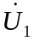，这时=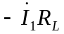，电流与电压反相，故它们的波形如图14-3所示。
u i
I₁
u
U₁ -R_{L}

0
i

图14-2 NIC等效电路 图14-3 和的波形图

基尔霍夫定律及由它导出的有关公式，同样适用于含有负阻抗元件的电路。例如，若负阻抗-Z_{L}与阻抗Z串联，则其串联后的等效阻抗为：
Z_{串}= -Z_{L}+Z
若为并联，则其并联后的等效阻抗为：
Z_{并}=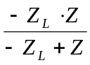
在图14-1中，若Z_{L} = 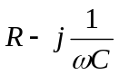，且在图14-1的输入端并接一个电阻R，则图14-1的输入端阻抗为：
Z_{入} = 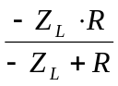=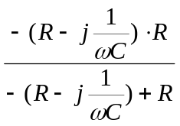=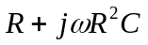
就是说，在负阻抗变换器的输出端接一容性阻抗，则在其输入端得一感性阻抗，等效电感L=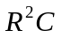。相反，若在输出端接一感性阻抗Z_{L}=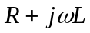，则其输入端的阻抗为：
Z_{入} = =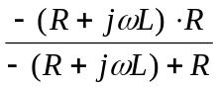=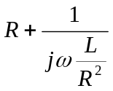
即在输入端得一容性阻抗，等效电容C=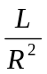。
由此可见，负阻抗变换器能起到“逆变阻抗”的作用。
应用负阻抗变换器与一个具有内阻为R₀的电压源串联，可以构成一个具有负内阻的电压源，其电路如图14-4所示。图中，虚线框内的单口网络，其端口电压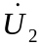和端口电流，根据式（14-1），式（14-2）有：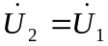，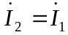。由图14-4又知：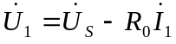。综合三式得：
式（14-3）

R R

I₁ + − I₂
+
U_{S} U₁ Z_{L} U₂
−

图14-4 具有负内阻的电压源

由此可见，图14-4中虚线框部分可等效为图14-5所示的电压源电路。
-R₀ I₂ u₂

+
U_{S} U₂ U_{S}
−

0 i₂
图14-5 带负内阻电压源等效电路 图14-6 伏安特性

显然，由于该电压源具有负内阻（-R₀），由式（14-3）可知，其端电压将随端电流的增大而变大，其端口的伏安特性曲线如图14-6所示。

- 实验设备
名称 数量 型号
  - 三相空气开关 1块 MC1001
  - 双路可调直流电源 1块 MC1046
  - 直流稳压电源 1块 MC1116C
  - 直流电压电流表 1块 MC1047C
  - 示波器 1台 学校自备
  - 电位器 2只 6.8kΩ*1 10kΩ*1
  - 运算放大器 1只 LM741
  - 电阻 11只 51Ω*1 100Ω*1
330Ω*1 510Ω*1
750Ω*1 1kΩ*3
1.5kΩ*1 3kΩ*1
10kΩ*1
  - 电容 1只 2.2µF*1
10. 电感 1只 10mH*1
11. 短接桥和连接导线 若干 P8-1和50148
12. 实验用9孔方板 1块 297mm×300mm

- 实验步骤
    - 测负阻特性
图14-7中的运算放大器LM741需外接工作电压源+15V和-15V，接线如图14-7所示，取U₁=2V，V_{R1}=6.8K
      - 先不接电阻R₁，按表14-1的要求，改变R₂的阻值，并记下相对应的U₁，I₁读数，记录于表14-1中。

R R
1k 1k
+ + −
6V mA a b
−
V_{R1} V R₁ R₂
U₁

图14-7 实验接线图

表14-1 测负阻特性实验数据（一）
给定值 | R₂(Ω) | 330 | 510 | 750 | 1000
测量值 | U₁(V)
测量值 | I₁(mA)
计算值 | R_{入}=U₁/I₁

      - 取R₂=510Ω，且如图14-7所示，并接上电阻R₁，按表14-2的要求，改变电阻R₁的阻值，并在表14-2中记下相对应的U₁，I₁读数。
表14-2 测负阻特性实验数据（二）
给定值 | R₁(Ω) | 3k | 1.5k | 1k | 750 | 330
测量值 | U₁(V)
测量值 | I₁(mA)
测量值 | R_{入}=U₁/I₁
计算值 | R_{入}=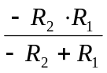

    - 测量具有负内阻电源的外特性
按图14-8接线。R_{L}取10kΩ的电位器，当R_{L}为∞时，U₁=2V左右，R₀=330Ω。调节R_{L}，使电流表的读数按表14-3的要求改变，并记下电压表的读数及所选R_{L}之值。
表14-3
I₂(mA) | 0 | 0.8 | 1.6 | 2.4 | 2.8
I₂(mA)近似值
U₂(V)
R_{L}(kΩ)

R 1k R 1k
+ − i₂ + −
+ mA
6V R₀ 330Ω
− V U₂ R_{L}

图14-8 测量具有内阻电源外特性实验线路

    - 观察负阻的波形
按图14-9接线。

R 1k R 1k
信号发生器
i1 R0 + −

A 1k U_{R0}
U1 R₂

图14-9 观测负阻波形实验接线图

取R₂=10kΩ，f=1kHz,U₁=0.5V（注意U1不能大于0.5V）。用双踪示波器观察观察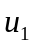和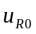的波形，因的波形与的波形同相位，故只需观察和的波形即可。分别用双踪示波器的Y_{A}和Y_{B}轴去测量和的波形，并取图14-9中的A点作为Y_{A}和Y_{B}的公共端，（即Y_{A}地和Y_{B}地接在A点上）。画下，波形图。

0 t

0 t

    - 观察逆变阻抗特性的波形
按图14-10接线。
      - 用电容C与R₂串联，取R₂=1.5kΩ，C=0.15µF,f=1kHz，仍取U₁=0.5V。用示波器观察，（即）波形，画下波形图。

R 1k R 1k

R₀ 1k + −
信号发生器
U_{R0} R₂
Ui C

图14-10 观测逆变阻抗特性波形实验接线图

0 t 0 t

- 分析与讨论
根据步骤3，先定性画出将要观察的和的波形，哪个超前？哪个滞后？

